UNIVERZITA MATEJA BELA V BANSKEJ BYSTRICI
PEDAGOGICKÁ FAKULTA
KATEDRA PREDŠKOLSKEJ A ELEMENTÁRNEJ PEDAGOGIKY

POROVNÁVACIA PEDAGOGIKA – TALIANSKO
Seminárna práca

Študijný program: Predškolská pedagogika, Mgr.
Ročník: 1. Ročník, externá forma
Šk. rok: 2017/ 2018

Bc. Alexandra Dobrovodská
OBSAH

1 Taliansko
1.1 Vzdelávanie v Taliansku
1.2 Predprimárne vzdelávanie v Taliansku
1.3 Hodnotenie, dosahovanie úrovní, ciele v materských školách
1.4 Základné a stredné školy v Taliansku
Zoznam literatúry

1 TALIANSKO
Taliansko je štát v južnej Európe, ležiaci na Apeninskom polostrove v tvare čižmy. Žije v ňom približne 60 miliónov obyvateľov. Hlavným mestom je Rím, ktorý je veľmi zaujímavý svojou históriou a považuje sa za jedno z najväčších európskych miest. Taliansko patrí medzi veľmi zaujímavé a pôvabné krajiny sveta.

  - VZDELÁVANIE V TALIANSKU

Školský systém v Taliansku pozostáva zo súkromných rímsko-katolíckych škôl a štátnych vzdelávacích inštitúcii. Vzdelávanie v štátnych školách je bezplatné, rodičia však musia zaplatiť školské potreby a knihy. Naopak, v súkromných školách, ktoré sú financované aj podľa miesta kde sa nachádzajú a podľa možností a kvality ktoré garantujú, sa priemerné náklady (školné) pohybujú podľa prieskumu z roku 2012, od 100 do 500€ mesačne.

Kvalita vzdelávania a dostupnosť škôl a školských zariadení, môže byť veľmi odlišná v jednotlivých regiónoch . Napríklad, ľudia žijúci na vidieku majú problém so školskými zaradeniami, v dôsledku nedostatku detí. Pre nedostatok materských škôl, rozvíjajú tzv. integračné typy služieb, ktoré v sebe zahŕňajú detské ihriská, rôzne centrá pre deti a rodiny, súkromné – rodinné materské školy, v ktorých sa jedna matka stará o viac detí.
Podľa správy o rodine ktorú vypracovala organizácia OECD, sa analyzoval stav rodín z 34 členských krajín. Ukazuje sa, že Taliansko má problémy zosúladiť prácu a rodinu. Táto krajina sa vyznačuje nízkou mierou zamestnanosti žien, ale i nízkou pôrodnosťou a veľmi vysokým rizikom chudoby detí. Talianske ženy nevedia zosúladiť kariérny život s výchovou detí a tak sa rozhodujú medzi jednou z týchto dvoch možností. Výsledkom je veľmi nízka pôrodnosť ( podľa ISTAT, pripadá na jednu ženu 1,41 detí. Údaj je z roku 2010) a nízka miera nezamestnanosti žien. S týmto názorom sa nestotožňujem, pretože podľa grafu ktorý som spracovala na základe informácii od organizácie OECD, je zamestnaných žien v Taliansku až 48% a priemer podľa OECD je 59% zamestnaných žien. Myslím si, že rozdiel 11%, nie je až taký veľký v porovnaní s inými krajinami Európskej únie.

Štátne financovaný vzdelávací systém v Taliansku, je rozdelený do 4 etáp:
- „Scuola dell´Infanzia“ - Materská škola od 3. - 6.roku
- „Scuola Elementare“ - Základná škola od 6. – 11. Rokov
- „Scuola Secondaria di uno grande“ - Nižšia stredná škola od 11. – 14. Rokov
- „ Scuola Secondaria Supriore“ – Vyššia stredná škola od 14. – 19. Rokov.
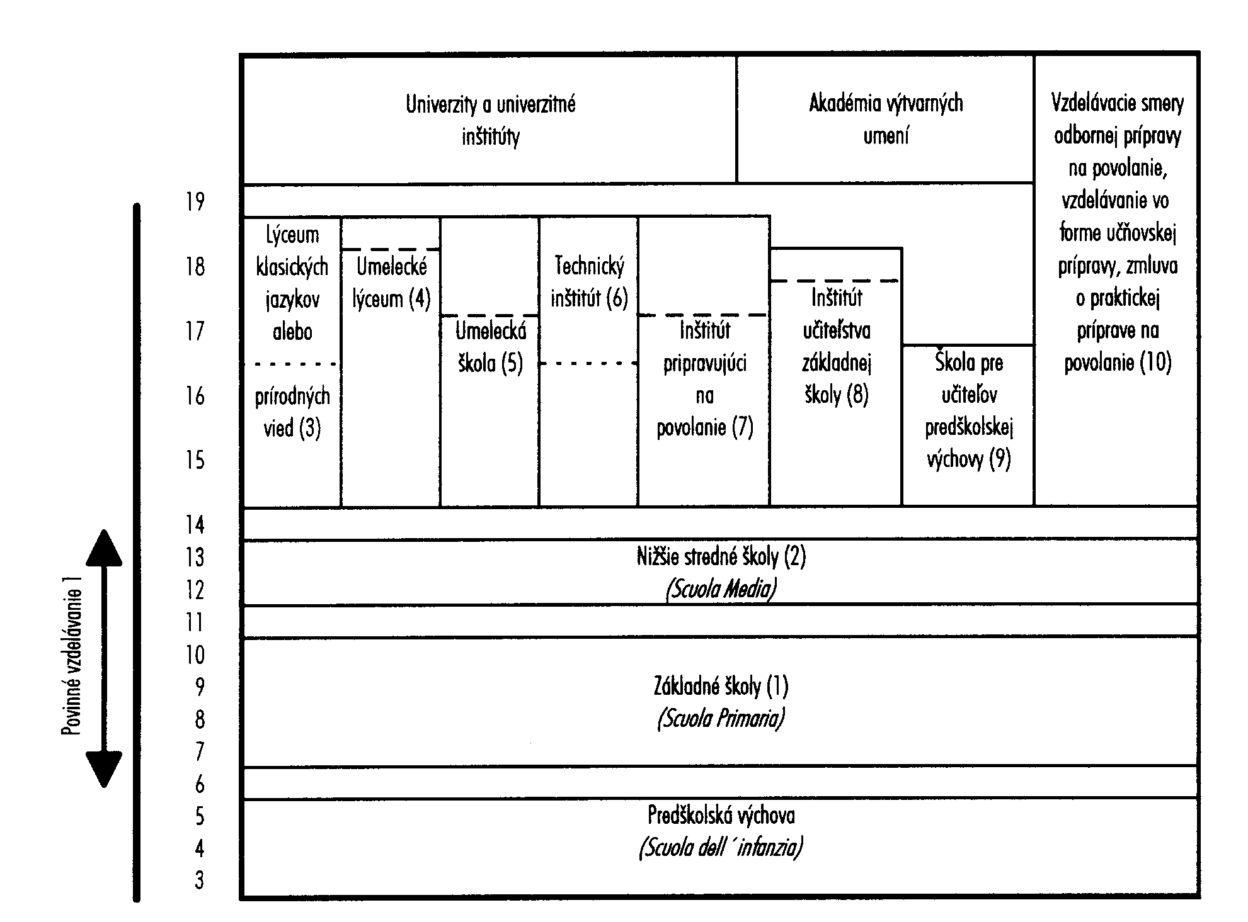
Na nižšom a vyššom strednom vzdelaní, si môžu študenti vybrať zo šiestich špecializácii napr. klasické, vedecké, jazykové, umelecké alebo prírodné lýceum. Pre umelcov alebo technicky zameraných študentov sú v tejto krajine určené kurzy, ktoré trvajú do 5 rokov a po ktorých dostanú diplomy a titul.
Staršia schéma vzdelávania v Taliansku:
  - PREPRIMÁRNE VZDELÁVANIE V TALIANSKU

Materské školy v Taliansku spĺňajú právo na vzdelávanie a starostlivosť so zásadami kultúrneho a inštitucionalizovaného pluralizmu, vyjadreného v Ústave Talianskej republiky. Zameriava sa na rozvoj identity detí, autonómie, čím sa usilujú o organizáciu životného prostredia, vzťahov a kvalitného učenia.
Každá obec vypracúva všeobecný vzdelávací projekt, ktorý každá materská škola uplatňuje prostredníctvom vlastného vzdelávacieho plánu. Školský plán podrobne opisuje vykonané činnosti. Činnosti sledujú rutinné aktivity, vyplývajúce z hry, odpočinku, jedál, starostlivosti o deti a hygieny.

Materská škola v Taliansku je súčasťou vzdelávacieho systému, povinná nie je. V Nemecku je povinná dochádzka do materskej školy rok pred plnením školskej dochádzky a napríklad v Luxembursku je povinná od 4 rokov. V Taliansku nastupujú do materskej školy deti s pravidla v troch rokoch. Pedagógovia zaraďujú do tried deti nie podľa veku, ale podľa ich vývinovej úrovne, čo je napríklad v našej krajine opačne, pretože na Slovensku sa detí do tried radia podľa veku. Možno vo výnimočných prípadoch, sa zaraďujú do tried podľa vývinovej úrovne. Počet detí v triede na jednu učiteľku je minimálne 18 a maximálne 25. Opäť v porovnaní so Slovenskom majú na jednu učiteľku o jedného žiaka viac. Takisto ako aj v našej krajine, sa dá počet detí upraviť podľa toho, či sa v triede nachádza dieťa so špeciálno-výchovnými potrebami.

1.3 HODNOTENIE, DOSAHOVANIE ÚROVNÍ, CIELE V MATERSKÝCH ŠKOLÁCH, KURIKULUM

V Taliansku pedagógovia nehodnotia výkonnosť dieťaťa, ale ich skôr pozorujú a interpretujú. Učitelia deti pozorujú vraj pre to, aby im lepšie porozumeli a vedeli čo najlepšie splniť ich potreby a požiadavky.

Predškolská výchova prispieva k afektívnemu, psychomotorickému, kognitívnemu, morálnemu, náboženskému a sociálnemu rozvoju detí a podporuje ich potenciál na nadviazanie vzťahov, na autonómiu, kreativitu, vzdelávanie a na zabezpečenie rovnakých vzdelávacích príležitostí. Úlohou výchovy a vzdelávania je podporovať a posilňovať procesy, vďaka ktorým sa rozvíjajú schopnosti u detí. Pozorovanie dosiahnutých procesov a úrovní u dieťaťa zahŕňajú dve obdobia a to :
- Počiatočné obdobie: načrtnutie schopností pri vstupe dieťaťa do materskej školy.
- Záverečné obdobie: overenie výsledkov výchovy a vzdelávania a ich kvalitu.
Vzdelávanie v rannom detstve v Taliansku sa stalo svetoznámym. Po druhej svetovej vojne malo Taliansko akúsi túžbu priniesť zmenu a znovu vytvoriť hospodársky a sociálny rozvoj, vrátane vzdelávania. Po niekoľkých rokoch sa meste zvanom „Reggio Emilia“ otvorilo medzinárodné centrum Loris Malaguzzi, ako miesto stretnutia pre profesionálny rozvoj a výskum filozofie Reggio. Cez rôzne zdroje sa môžeme dočítať, že „Reggio Emilia“ je tzv. laboratórium pre študovaných učiteľov z mnohých krajín. Tento model materskej školy, je zameraný na konštruktivistické a teoretické základy zamerané na študenta, podľa Amerického pedagóga Johna Deweya. Filozofia Reggio Emilia, je založená na nasledovnom princípe:
- Deti musia mať určitú kontrolu nad smerom ich učenia;
- Deti musia byť schopné naučiť sa prostredníctvom skúseností s dotykom, pohybom, počúvaním a pozorovaním;
- Deti majú vzťah s inými deťmi a materiálnymi predmetmi na svete, s ktorými musia mať možnosť skúmať;
- Deti musia mať nekonečné cesty a príležitosti vyjadriť sa.

V prístupe Reggio sa učiteľ považuje za spolužiaka a spolupracovníka detí a nie len za inštruktora. Učitelia sa vyzývajú, aby uľahčili učenie sa dieťaťa plánovaním aktivít a ponaučením na základe záujmov dieťaťa, kladením otázok na ďalšie porozumenie a aktívnym zapojením sa do aktivít spolu s dieťaťom namiesto pasívneho pozorovania učenia sa dieťaťa. Učitelia spolupracujú s kolegami, študentmi a rodičmi v procese učenia. O svojom postoji spoločne diskutujú a spoločne navrhujú ďalšie myšlienky a postupy práce. To im umožňuje flexibilne plánovať, pripravovať a vyučovať. Často učitelia počúvajú a pozorujú deti v triede a zaznamenávajú svoje pozorovania, aby pomohli naplánovať učebné osnovy a pripraviť prostredie a vyučovacie nástroje na podporu záujmov študenta.

Čo sa týka dokumentov, spomenula by som kurikulum, ktoré sa riadi vyhláškou 254/2012, ktoré stanovilo ministerstvo školstva Talianskej republiky. Cieľom je harmonický a komplexný rozvoj jedinca, podľa zásad Talianskej ústavy. V Talianskom vzdelávacom programe sa nachádzajú vzdelávacie okruhy, ktoré sú z časti podobné nášmu vzdelávaciemu programu pre predprimárne vzdelávanie. Sú to:
- Ja a ostatné
- Telo a pohyb
- Zvuky a farby
- Reč a slová
- Poznanie sveta
Existuje vraj podobnosť medzi Talianskymi a Americkými učebnými osnovami, pretože obe krajiny majú za cieľ pripraviť deti tak, aby sa stali členmi demokratickej spoločnosti.

Učitelia zabezpečujú to, aby učebné osnovy obsahovali príklady z európskej perspektívy a rozvíjali medzikultúrne aktivity. Pedagógovia si sami volia metódy výučby, ale musia sa pridržiavať smernicou kde sú všeobecné kritériá.

Ako vidíme na grafe, v Taliansku navštevuje preprimárne vzdelávanie až 95% detí.

  - ZÁKLADNÉ A STREDNÉ ŠKOLY V TALIANSKU

Povinná školská dochádzka bola ešte nedávno od 6 do 14 rokov, čo zahŕňalo päť rokov základnej školy a tri roky nižšej strednej školy. Teraz však už aj Taliansko pristúpilo na 10 ročnú povinnú školskú dochádzku.

Základná škola je určená pre deti od 6 do 11 rokov a je rozdelená do dvoch cyklov na dva a tri roky. Deti automaticky prechádzajú z prvého do druhého cyklu. Po absolvovaní základnej školy deti obdržia certifikát.

Nižšie stredné školy sú určené pre deti od 11 do 14 rokov a pozostávajú z troch tried. Pre povinnú školskú dochádzku školský rok začína v polovici septembra a končí 30. júna. Školský rok je rozdelený na semestre, ktoré pozostávajú z 3 alebo 4 mesiacov. Výsledky sú posielané rodičom na konci každého semestra, výsledky sú vyjadrené písmenami A až E, pričom A znamená vynikajúci a E nedostatočný. Na konci roka je vystavené konečné vysvedčenie. Na konci nižšej strednej školy deti absolvujú testy a získavajú certifikát, na základe ktorého pokračujú na vyššej strednej škole.

Vyššie stredné školy sú určené pre mladých ľudí od 14 do 19 rokov. Po absolvovaní povinnej školskej dochádzky (nižšia stredná škola) môžu deti navštevovať jednotlivé kurzy, ktoré trvajú 3, 4 alebo 5 rokov. Vyučovanie býva obyčajne doobeda vo všedné dni a aj v sobotu. Začína ráno o 8:00 a trvá do 13:00 – 14:00 poobede. V talianskych školách neexistujú školské jedálne.

Ako aj v iných krajinách tak aj v Taliansku sa nachádzajú detské centrá. Tie sú prístupné deťom vo vekovej skupine od 0 do 3 rokov. Forma vzdelávania nie je povinná a k dispozícii majú rodičia aj súkromné aj štátne centrá. Za verejné centrá zodpovedajú z pravidla obce. Detské centrá nie sú súčasťou vzdelávacieho systému.

Prikladám ešte jeden graf, kde môžeme vidieť rozdelenie výchovy podľa veku, aký stupeň ISCEDU sa používa v materských, základných a stredných školách.
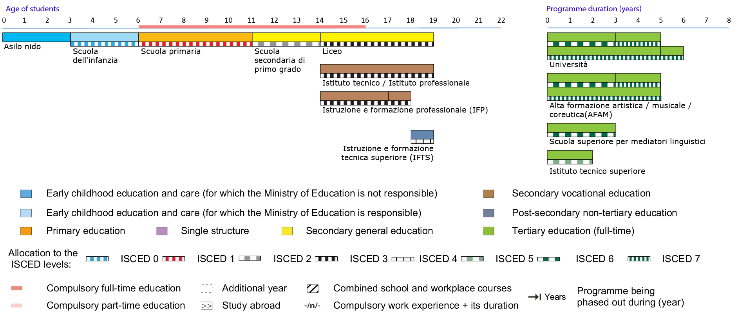

Zoznam literatúry
http://www.saaic.sk/nrcg/Handbook/countries1/IT/indexb.htm
https://www.nuffic.nl/en/publications/find-a-publication/education-system-italy.pdf
http://education.stateuniversity.com/pages/717/Italy-PREPRIMARY-PRIMARY-EDUCATION.html
https://data.oecd.org/pisa/mathematics-performance-pisa.htm
http://www.indire.it/lucabas/lkmw_img/eurydice/quaderno_eurydice_30_per_web.pdf
https://webgate.ec.europa.eu/fpfis/mwikis/eurydice/index.php/File:2016_diagram_IT.png
https://en.wikipedia.org/wiki/Reggio_Emilia_approach

